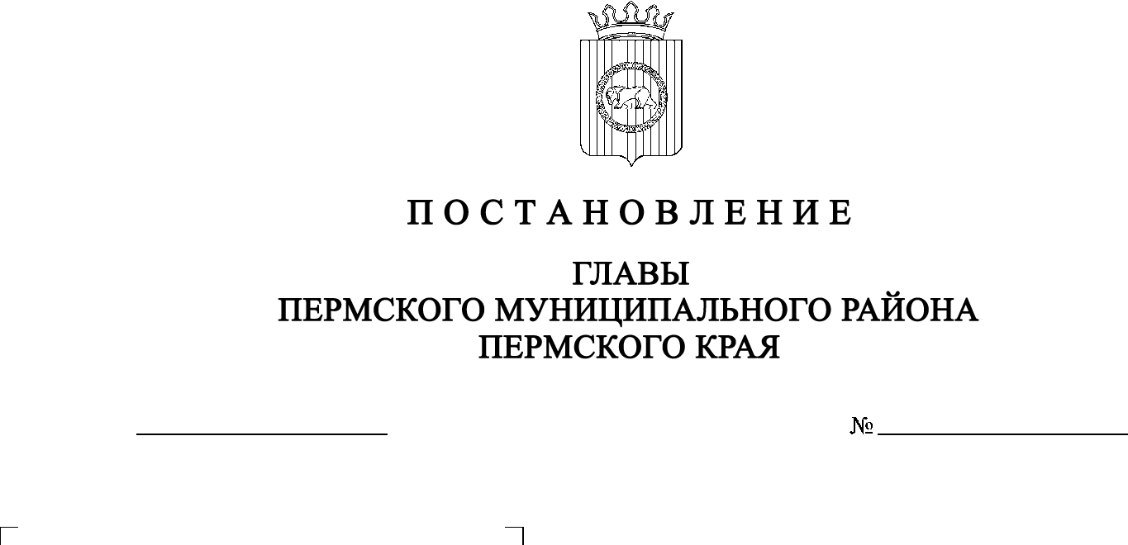
СЭД-2020-299-01-01-02-05С-42
О внесении изменений в постановление главы Пермского муниципального района Пермского края от 13.05.2020 № СЭД-2020-299-01-01-02-05С-24 «О назначении публичных слушаний по проекту планировки и проекту межевания части территории с. Усть-Качка Усть-Качкинского сельского поселения Пермского муниципального района Пермского края, включающей земельный участок под многоквартирным домом № 18 по ул. Победы»
09.06.2020

В соответствии с ч.ч. 5-11 ст. 46 Градостроительного кодекса Российской Федерации, п. 20 ч. 1, ч. 4 ст. 14, ст. 28 Федерального закона от 06.10.2003 № 131-ФЗ «Об общих принципах организации местного самоуправления в Российской Федерации», ст. 14 Устава муниципального образования «Пермский муниципальный район», Положением о публичных слушаниях в Пермском муниципальном районе, утвержденным решением Земского Собрания Пермского муниципального района от 25.06.2014 № 470 (в редакции от 28.06.2018 № 327), указом губернатора Пермского края от 05.06.2020 № 74 «О внесении изменений в указ губернатора Пермского края от 29.03.2020 № 23 «О мероприятиях, реализуемых в связи с угрозой распространения новой коронавирусной инфекции (COVID-19) в Пермском крае»,

ПОСТАНОВЛЯЮ:
1. Внести в постановление главы Пермского муниципального района от 13.05.2020 № СЭД-2020-299-01-01-02-05С-24 «О назначении публичных слушаний по проекту планировки и проекту межевания части территории с. Усть-Качка Усть-Качкинского сельского поселения Пермского муниципального района Пермского края, включающей земельный участок под многоквартирным домом № 18 по ул. Победы» (в редакции от 25.05.2020 № СЭД-2020-299-01-01-02-05С-34) следующие изменения:
1.1. п. 1 изложить в следующей редакции:
«Провести 25 июня 2020 года в 16:00 часов по адресу: Пермский край, Пермский район, Усть-Качкинское сельское поселение, с. Усть-Качка, ул. Победы, д. 12 (здание администрации), публичные слушания по проекту планировки и проекту межевания части территории с. Усть-Качка Усть-Качкинского сельского поселения Пермского муниципального района Пермского края, включающей земельный участок под многоквартирным домом № 18 по ул. Победы.»;
1.2. п. 3 изложить в следующей редакции:
«Заинтересованные лица вправе до 24 июня 2020 года представить в письменной форме свои предложения и замечания, касающиеся указанного проекта, в управление архитектуры и градостроительства администрации Пермского муниципального района по адресу: г. Пермь, ул. Верхне-Муллинская, 74а, кабинет № 1.».
2. Настоящее постановление опубликовать в муниципальной газете «Нива» и разместить на официальном сайте Земского Собрания Пермского муниципального района, на официальном сайте Пермского муниципального района www.permraion.ru.
3. Настоящее постановление вступает в силу со дня его официального опубликования.

Глава муниципального района А.П. Кузнецов

